**Введение.**

Птицы окружают нас, принося людям пользу и радость. В настоящее время, как никогда остро стоит вопрос экологического воспитания дошкольников. Как свидетельствуют орнитологи, у ребёнка быстро формируется психологический контакт с птицами, существами активными, привлекательными, подвижными. И мы, педагоги, совместно с родителями, должны научить воспитанников видеть это, пополняя представления о птицах, их повадках и образе жизни, создать условия для общения ребенка с миром природы. Основной целью экологического воспитания является формирование осознанно-правильного отношения детей к объектам природы, с которыми они непосредственно контактируют. Дети наше будущее, и если они вырастут неравнодушными к птицам, насекомым, деревьям, цветам, яркому солнцу и нарядной радуге, готовыми встать на защиту слабого птенца или брошенного котёнка, то наши с вами усилия и заботы были не напрасны. И тогда, может быть. в нашей стране станет чуть чище воздух, будет чуть меньше бродячих животных, вокруг будут звенеть птичьи трели, реки станут глубокими и прозрачными, а люди добрее.

Условиями реализации проекта являются: систематизация материала по теме «Перелетные птицы», изучение методической литературы, подбор произведений детской литературы по программе, обновление развивающей среды в группе. В создании развивающей среды принимают участие не только педагоги, но и дети и их родители, что позволяет вызвать у всех интерес к данной теме.

Цель проектной работы: расширение и углубление представлений детей о перелетных птицах и формирование бережного и заботливого отношения к ним.

Задачи:

1. Расширить и закрепить представления о жизни перелётных птиц в естественных природных условиях и приспособлении к своей среде обитания: чем питаются, как спасаются от врагов, как приспосабливаются к жизни весной после перелёта; закрепить представления о внешнем виде и о частях тела перелётных птиц.
2. Сделать книжки – малышки.
3. Провести конкурс книжек – малышек.
4. Привлечь родителей к совместной деятельности. Изготовления родителей и детей книжек-самоделок.

Методы:

1. Слушание художественной литературы, беседы, просмотр иллюстраций, слушание аудиозаписей голосов птиц, просмотр презентаций.
2. Вечер загадок.
3. Дидактические, пальчиковые и подвижные игры.
4. Изготовление книжек – малышек.
5. Организовать выставку книжек – малышек, награждение победителей конкурса.

Ожидаемые результаты:

1. В ходе реализации проекта расширять знания детей о птицах родного края, их особенностях и значении в жизни человека и природы.
2. Изготовлены книжеки – малышки.
3. Проведена выставка и награждение победителей.
4. Уважение родителей к труду детей.

**Основная часть.**

Этап 1: подготовительный.

С помощью «метода трех вопросов» выявили знания детей о перелетных птицах. Подобрать наглядный материал, подобрать художественную литературу по теме для чтения, дидактические и подвижные игры, загадки о птицах, информации для бесед.

Этап 2: начальный.

Начальный этап начинается со сбора информации. С ребятами средней группы «Земляничка» проведены беседы о перелетных птицах на темы: «Какие птицы к нам прилетели»(14.05.2018г.), «Как мы о птицах заботимся»(15.05.2018г.), «Пользу ли вред приносят птицы?»(16.05.2018г.), «Меню птиц»(17.05.2018г.).

Чтение художественной  литературы: «Журавли» А. Барто(17.05.), «Скворцы» А.И. Куприн(14.05.), «Жаворонок» И.С. Соколов – Микитов(15.05.).

Дидактические игры «Чей хвост»(14.05.), «Назови ласково»(15.05.), «Птицы и их детеныши»(17.05.), «Кто как кричит?», «Чьё гнездо?», «Что за птица?»(14.05.), «Назови одним словом»(14.05.).

Подвижные игры «Лягушка и цапля», «Воробышки и автомобиль», «Совушка», «Голуби», «Птички в гнездышке», «Перелёт птиц».

Просмотр презентации «Перелетные птицы».

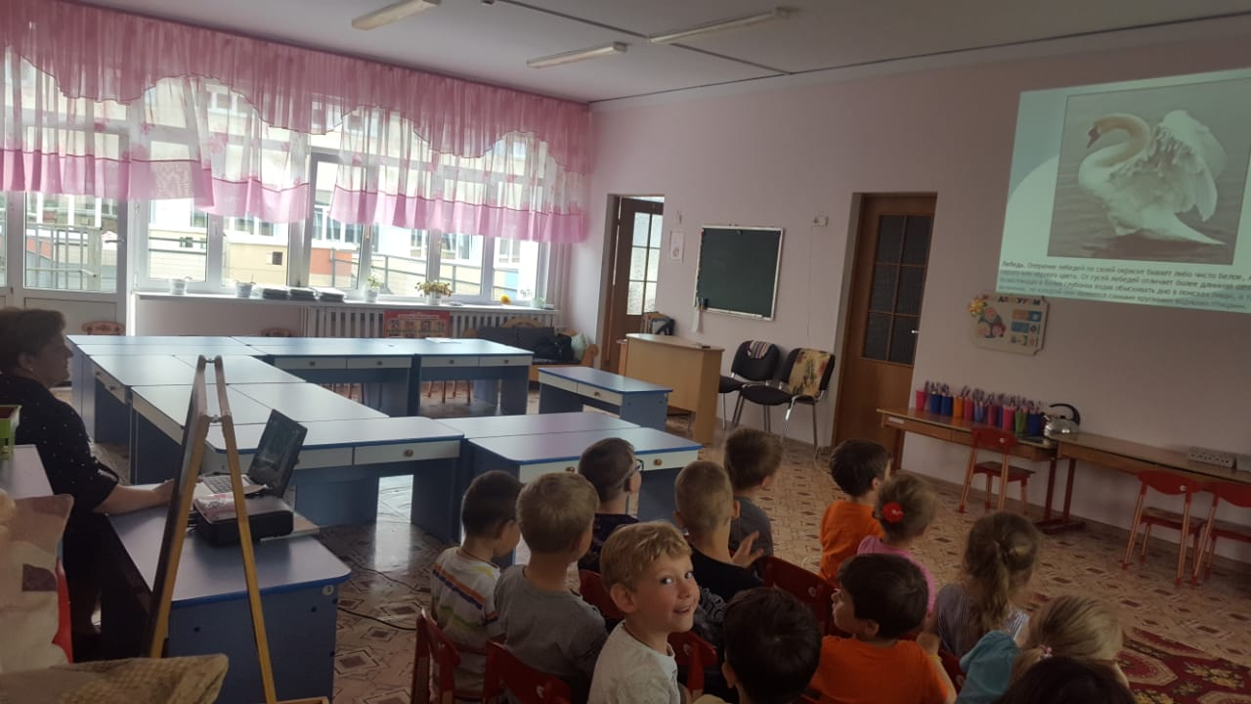

Непосредственно образовательная деятельность: рисование «Прилетели птицы»(14.05.),

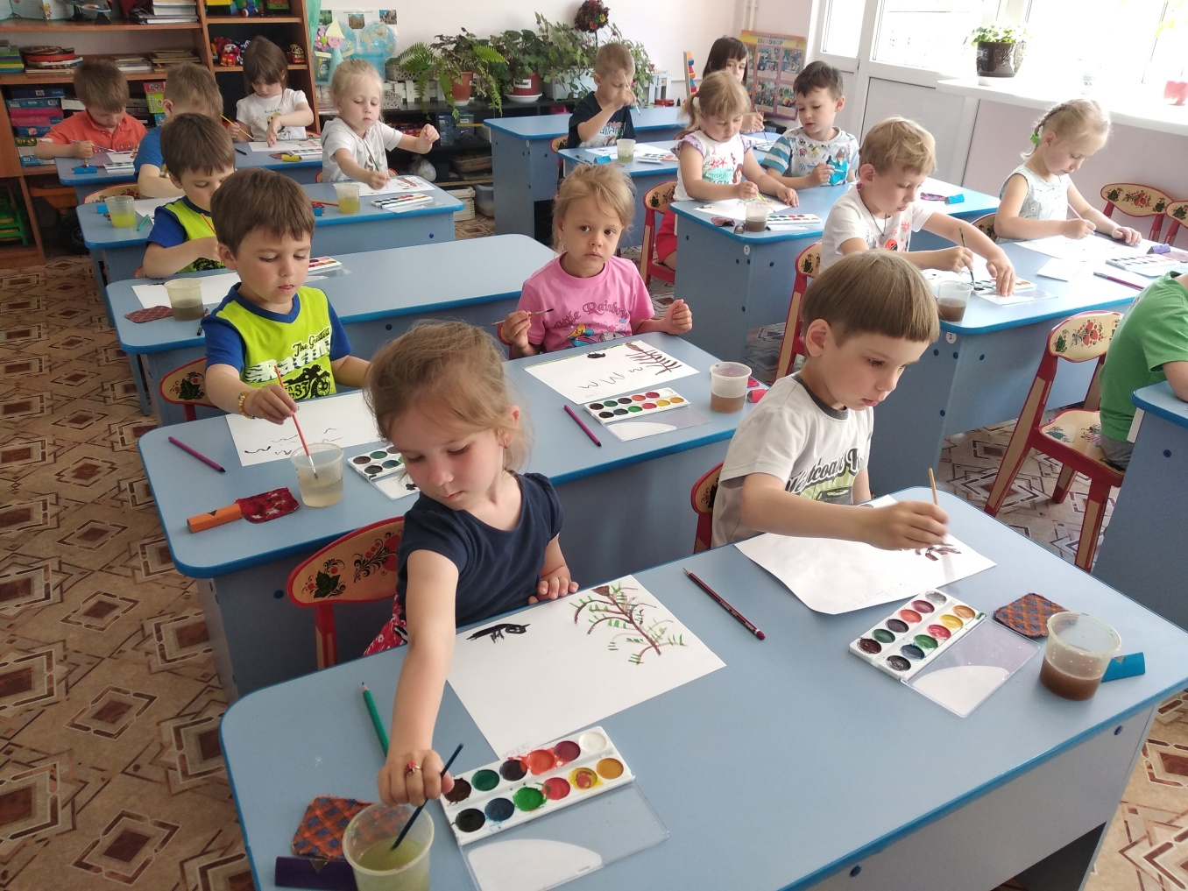

лепка «Птичка клюет зернышки из блюдечка»(18.05.).

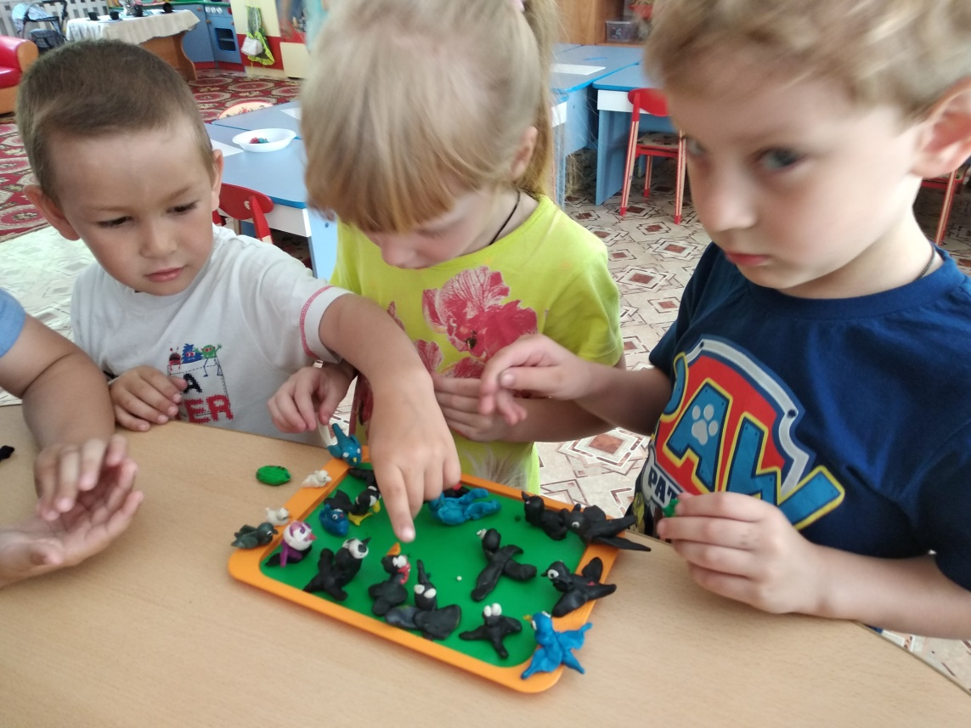

Этап 3: основной.

Основной этап включает основной этап работы по созданию книжек малышек. Здесь осуществляется полностью необходимая работа, позволяющая сделать книжек – малышек. Не все дети сразу и легко включились в работу над проектом. Предполагалось задание каждому ребенку, которое соответствовало его индивидуальному уровню. Если не получалось нарисовать птицу, были предложены раскраски с изображением птиц.

Этап 4: заключительный.

На четвертом этапе организовали выставку книжек – малышек, устроили праздник перед младшими детьми детского сада.

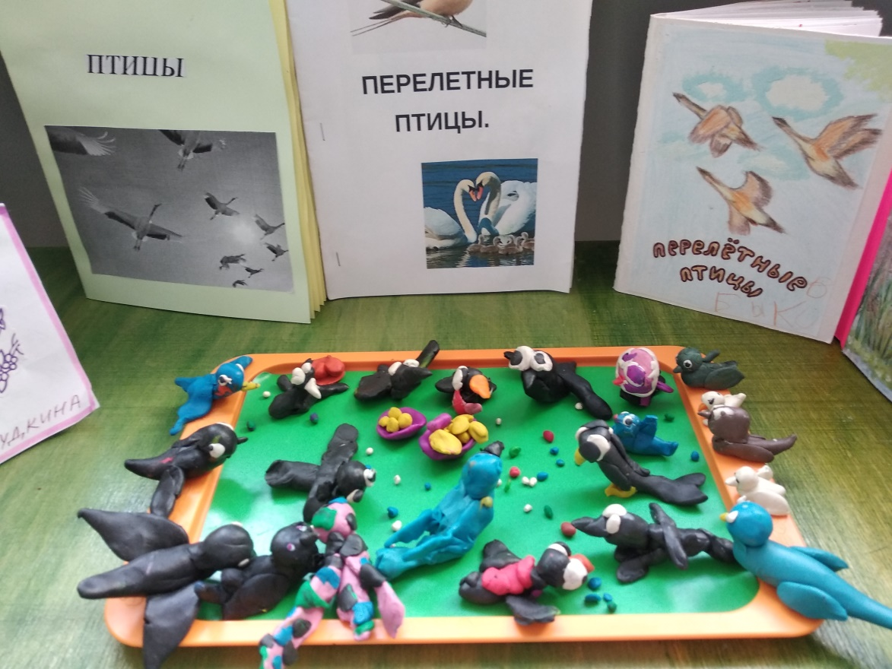

Ребята получили удовольствие от своего труда.

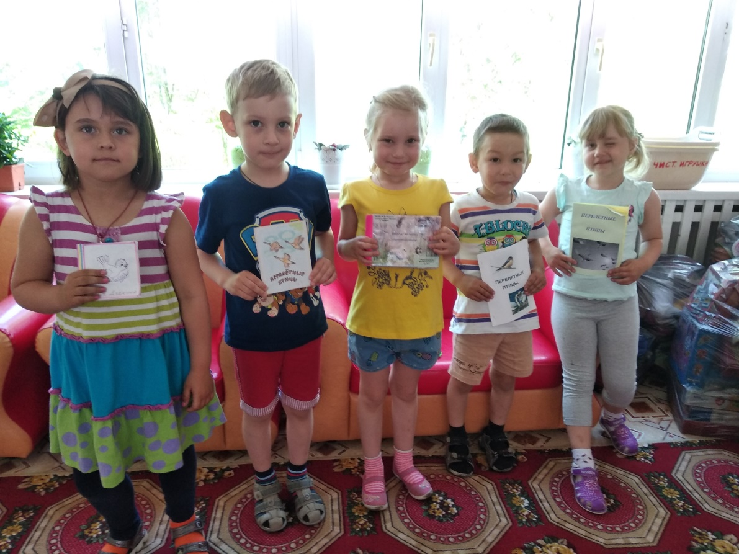

**Заключение.**

Достигнутые результаты проектной работы:

1. У детей расширились знания детей о птицах родного края, их особенностях и значении в жизни человека и природы.
2. Детьми изготовлены книжки – малышки.
3. Проведена выставка книжек; тематическое развлечение «Весенний праздник прилета птиц».
4. У родителей поменялось отношение к практической деятельности своих детей в ходе реализации проекта.

Вывод. Все поставленные задачи проекта успешно решены. У детей сформировались элементарные знания о перелетных птицах, повысился интерес к живой природе, научились выстраивать причинно – следственные связи, уровень познавательной активности значительно вырос. У детей появилось огромное желание заботиться о птицах. Воспитанники и родители приняли активное участие в реализации проекта. Цель достигнута.